ĐẠI HỌC QUỐC GIA THÀNH PHỐ HỒ CHÍ MINH

TRƯỜNG ĐẠI HỌC BÁCH KHOA

KHOA ĐIỆN – ĐIỆN TỬ

BỘ MÔN ĐIỆN TỬ

|  |
| --- |
|  |
| ------------------oOo------------------- |  |
|  |  |

**BÁO CÁO ĐỒ ÁN**

**THIẾT KẾ VÀ CHẾ TẠO MÔ HÌNH**

**MÁY PHAY CNC 3 TRỤC**

GVHD: Th.s. **NGUYỄN TRUNG HIẾU**

Sinh viên:

|  |  |
| --- | --- |
| Trần Minh Sang | 1813815 |

TP. Hồ Chí Minh, ngày 8 tháng 9 năm 2022

**LỜI GIỚI THIỆU**

Trong thời đại công nghiệp, công nghệ CNC (viết tắt của Computer Numerical Control) được ứng dụng nhiều trong sản xuất công nghiệp. Công nghệ CNC được ứng dụng vào các loại máy tạo hình sản phẩm như máy mài, máy cắt, máy khoan, máy in, máy tiện, máy phay…Công nghệ CNC là sử dụng phần mềm máy tính để điều khiển máy cắt cơ khí trong việc gia công và tạo hình các chi tiết máy, bộ phận máy móc thiết bị. Hiện nay nhờ áp dụng công nghệ CNC mà các công việc phức tạp, nguy hiểm trước đây được thực hiện một nhanh chóng, chính xác, đảm bảo an toàn cho con người.

MỤC LỤC

CHƯƠNG 1: GIỚI THIỆU ĐỀ TÀI 5

1.1. Lí do chọn đề tài 5

1.2. Mục tiêu của đồ án 5

CHƯƠNG 2: ĐẶC ĐIỂM KỸ THUẬT CỦA HỆ THỐNG 6

2.1. Các yêu cầu của sản phẩm 6

2.2. Sơ đồ khối hệ thống 6

2.3. Các vấn đề của hệ thống 6

CHƯƠNG 3: THIẾT KẾ PHẦN CỨNG 7

3.1. Mô tả phần cứng 7

3.1.1. Nguồn cấp: 7

3.1.2. Vi điều khiển: 7

3.1.3. Động cơ điều khiển: 7

3.1.4. Động cơ phay: 8

3.1.5. Mạch công suất điều khiển động cơ: 8

3.2. Sơ đồ khối phần cứng 8

3.3. Schematic mạch điều khiển 9

3.4. PCB mạch điều khiển 10

CHƯƠNG 4: THIẾT KẾ PHẦN MỀM 11

Hình 2. 1 Sơ đồ khối hệ thống 5

Hình 3. 1 Nguồn tổ ong 12V 40A 6

Hình 3. 2 Kit Blue Pill 6

Hình 3. 3 Động cơ điều khiển JGA5-370 6

Hình 3. 4 Động cơ phay RS775 7

Hình 3. 5 Mạch cầu H L298N 7

Hình 3. 6 Sơ đồ khối phần cứng 7

Hình 3. 7 Schematic mạch điều khiển 8

Hình 3. 8 PCB mạch điều khiển thực tế 9

Hình 3. 9 PCB mạch điều khiển 3D 9

# GIỚI THIỆU ĐỀ TÀI

## Lí do chọn đề tài

Hiện nay nền công nghiệp đang phát triển mạnh với nhiều ngành sản xuất các sản phẩm công nghiệp. Nhu cầu sử dụng máy móc công nghiệp trong sản xuất để gia tăng năng suất ngày càng lớn. Do đó việc gia công và chế tạo các chi tiết, bộ phận máy là thiết yếu. Mà các công việc này đòi hỏi độ chính xác cao, nếu người lao động trực tiếp gia công thì đòi hỏi người lao động phải có tay nghề cao, ngoài ra còn tốn nhiều thời gian cộng với các công việc này có thể gây nguy hiểm cho người lao động.

Nhưng với sự phát triển của công nghệ kỹ thuật số, các công việc phức tạp và nguy hiểm đã được máy tính giải quyết một cách nhanh chóng, chính xác và an toàn với con người. Trong đó, công nghệ CNC đã giải quyết được vấn đề về gia công các chi tiết máy cực kì chính xác và nhanh chóng. Người lao động chỉ cần biết cách sử dụng phần mềm máy tính, biết cách thiết lập các thông số cho máy CNC, sau đó máy CNC sẽ thực hiện gia công và cho ra một sản phẩm theo mục đích của bản vẽ thiết kế.

Thấy được tầm quan trọng của công nghệ CNC nên việc tìm hiểu về công nghệ này là thật sự cần thiết.

## Mục tiêu của đề tài

Mục tiêu của đề tài này là thiết kế một mô hình máy phay CNC 3 trục sử dụng vi điều khiển STM32 để điều khiển động cơ phay theo một hình ảnh được chuyển sang mã Gcode được gửi từ GUI trên laptop xuống vi điều khiển STM32.

# ĐẶC ĐIỂM KỸ THUẬT CỦA HỆ THỐNG

## Các yêu cầu của sản phẩm

* Tên sản phẩm: Mô hình máy phay CNC 3 trục.
* Mục đích: Thiết kế mô hình máy phay CNC 3 trục sử dụng vi điều khiển STM32.
* Use case: Chọn Gcode đã được tạo ra từ hình ảnh bằng phần mềm Inkscape sau đó máy phay CNC sẽ thực hiện phay theo Gcode đã chọn.
* Nguồn: Sử dụng nguồn tổ ong 12V 40A
* Kích thước sản phẩm: 40cm x 40cm x 30cm.
* Khối lượng sản phẩm: 8kg.

## Sơ đồ khối hệ thống

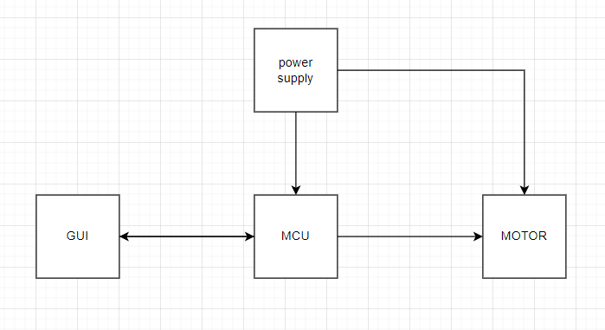

Hình 2. 1 Sơ đồ khối hệ thống

## Các vấn đề của hệ thống

* Kết nối giữa GUI và CNC phải ổn định.
* Khung thông tin truyền phải chính xác.
* Sai số của hệ thống lớn nhất là 0.1 mm.
* Điểm gốc của CNC là cố định.
* Sử dụng phần mềm thứ 3 để tạo Gcode.

# THIẾT KẾ PHẦN CỨNG

## Mô tả phần cứng

### Nguồn cấp:

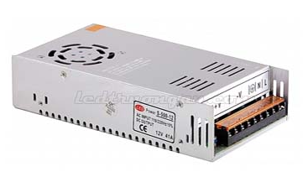

Sử dụng nguồn tổ ong 12V 40A.

* Ngõ vào: 180-240VAC, 50/60Hz.
* Ngõ ra: 12VDC, 40A.
* Kích thước: 21cm x 11.5cm x 4.5cm.

Hình 3. 1 Nguồn tổ ong 12V 40A

* Khối lượng: 2kg.

### Vi điều khiển:

Sử dụng vi điều khiển STM32f103c8t6 có trên blue pill.

* Vi điều khiển: STM32f103c8t6.

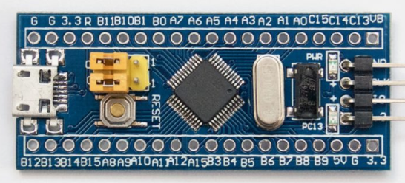

* Nguồn cấp: 3.3V đến 5V.
* Tích hợp thạch anh 8MHz.
* Ra chân đầy đủ các GPIO và giao tiếp UART, I2C, SPI, USB
* Kích thước: 53.34mm x 15.24mm.

Hình 3. 2 Kit Blue Pill

### Động cơ điều khiển:

Sử dụng động cơ JGA35-370 có Encoder.

* Tốc độ quay: 130rpm.
* Điện áp định mức: 12V.

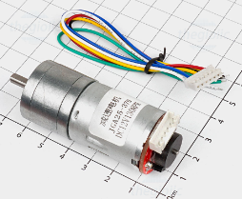

* Điện áp hoạt động: 6-12V.
* Loại: có chổi than
* Đường kính trục: 4mm.
* Chiều dài động cơ: 55mm.
* Đường kính động cơ: 25mm.
* Tỉ số truyền: 1:45.
* Xung/vòng: 11.
* Chiều dài trục: 8mm.

Hình 3. 3 Động cơ điều khiển JGA5-370

### Động cơ phay:

Sử dụng động cơ RS775:

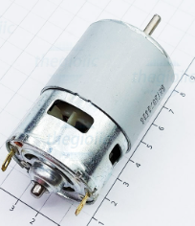

* Tốc độ quay không tải: 4500rpm.
* Điện áp định mức: 12V.
* Loại: có chổi than.
* Dòng kéo tải: 0.32A.
* Dòng tối đa: 3.5A.
* Đường kính động cơ: 42mm.
* Chiều dài động cơ: 91mm.
* Đường kính trục: 5mm.
* Khối lượng: 350g.

Hình 3. 4 Động cơ phay RS775

### Mạch công suất điều khiển động cơ:

Sử dụng mạch cầu H:

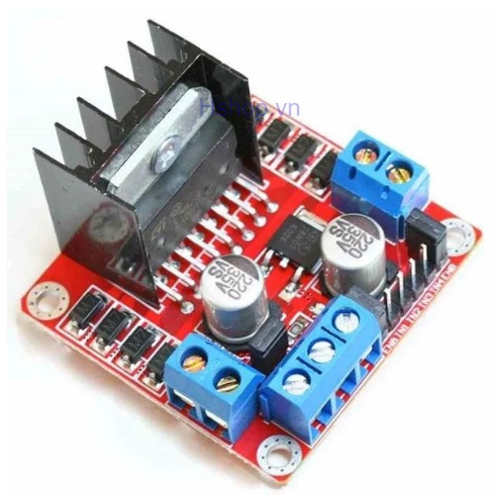

* IC chính: L298N.
* Điện áp logic: 3.3 – 5V.
* Điện áp nguồn: 5 – 35V.
* Dòng logic: 0 – 36mA.
* Dòng cấp cho động cơ: 2A.
* Công suất tối đa: 25W.
* Kích thước: 43 x 43 x 27mm.

Hình 3. 5 Mạch cầu H L298N

## Sơ đồ khối phần cứng

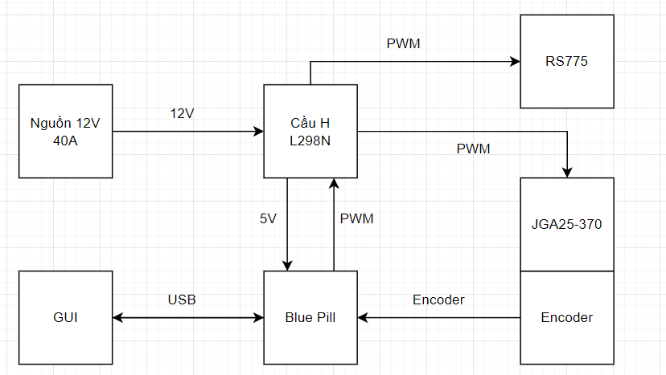

Hình 3. 6 Sơ đồ khối phần cứng

## Schematic mạch điều khiển

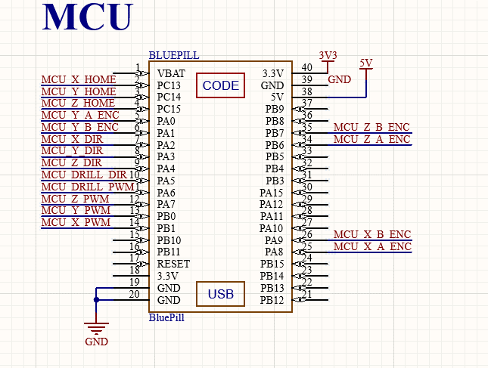

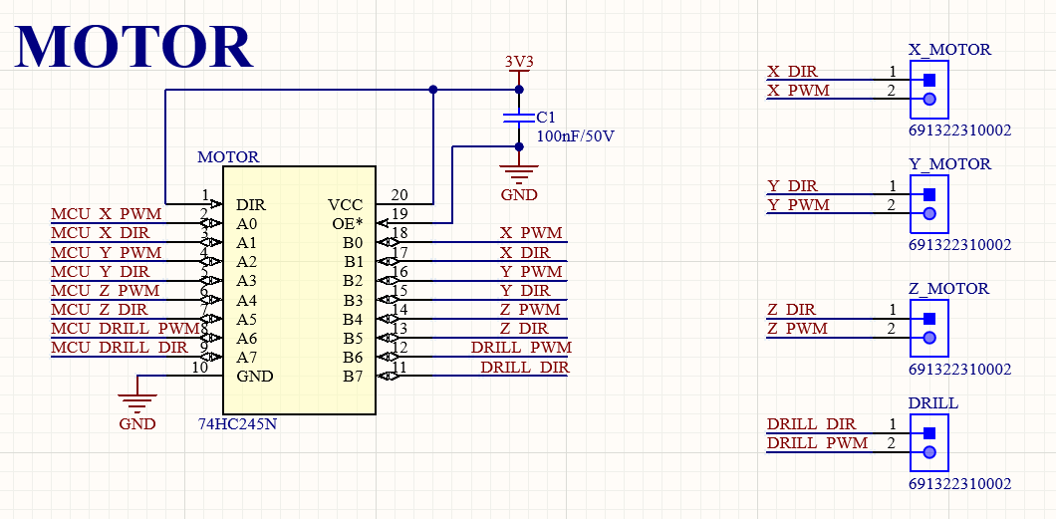

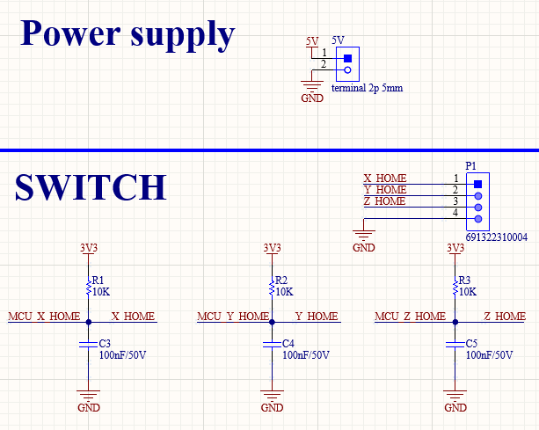

Hình 3. 7 Schematic mạch điều khiển

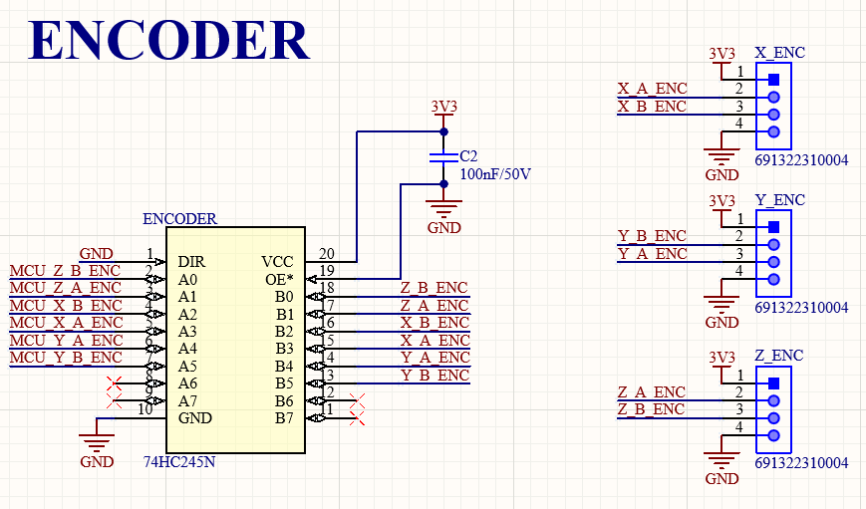

## PCB mạch điều khiển

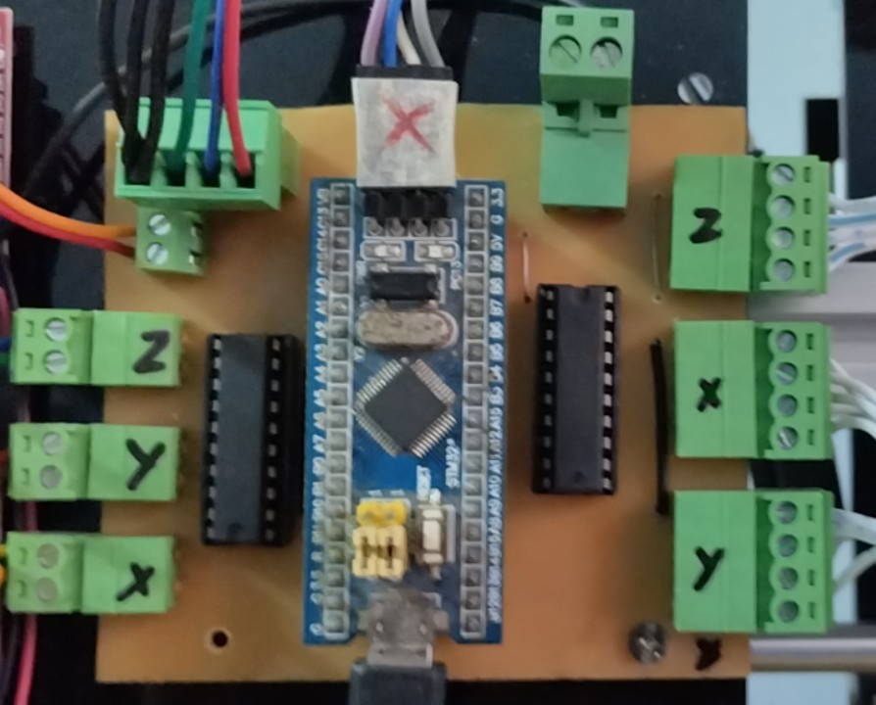

Hình 3. 9 PCB mạch điều khiển 3D

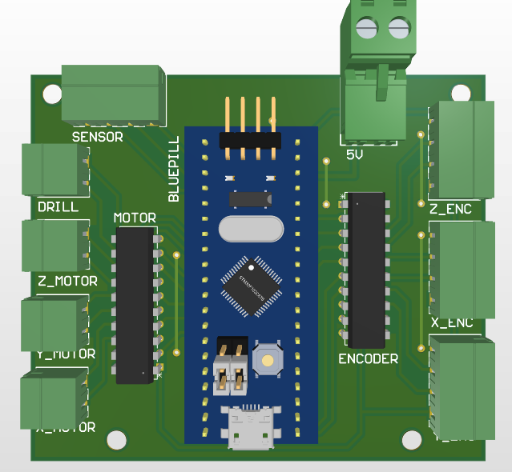

Hình 3. 8 PCB mạch điều khiển thực tế

# THIẾT KẾ PHẦN MỀM

## Khung thông tin truyền

### Máy phay CNC

* Khung báo lỗi:

|  |  |  |
| --- | --- | --- |
| NAK | Khung cần nhận | Khung nhận được |

* Khung xác nhận:

|  |  |  |  |
| --- | --- | --- | --- |
| ACK | Command | Khung nhận được | Giải thích command |

### GUI

* Khung gửi command:

|  |  |
| --- | --- |
| Số thứ tự khung | Command |

* Khung gửi Gcode:

|  |  |  |
| --- | --- | --- |
| Số thứ tự khung | Gcode command | Thông số Gcode |

## Lưu đồ giải thuật máy phay CNC

### Lưu đồ giải thuật tổng quát:

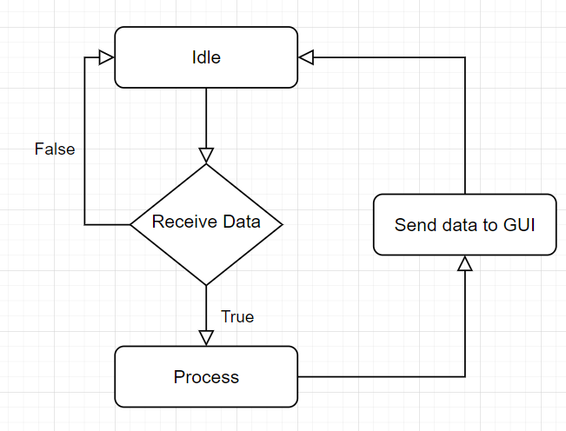

Hình 4. 1 Lưu đồ giải thuật tổng quát

### Lưu đồ giải thuật xử lý và thực thi CNC:

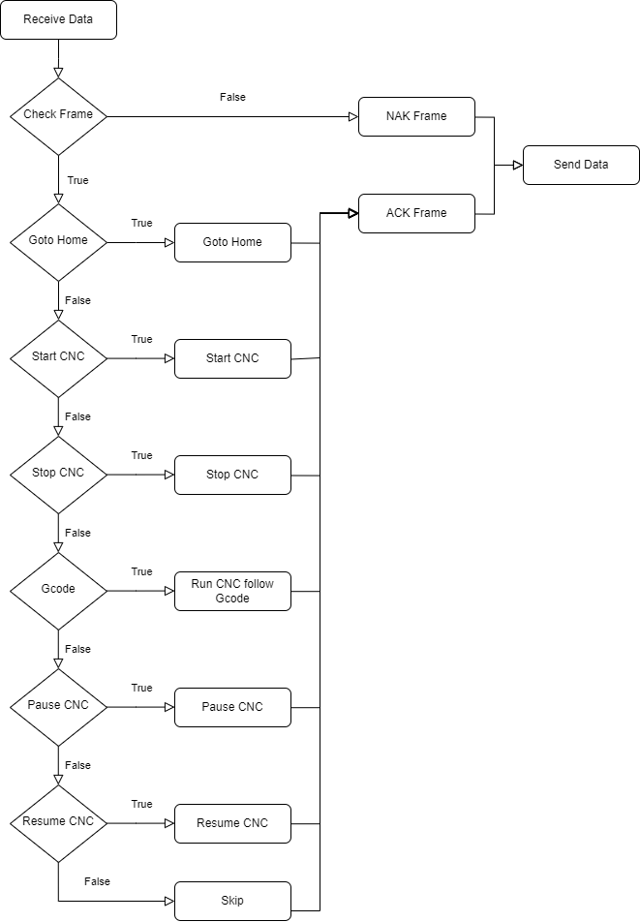

Hình 4. 2 Lưu đồ giải thuật xử lý và thực thi CNC

## Lưu đồ giải thuật GUI

### Lưu đồ giải thuật tổng quát:

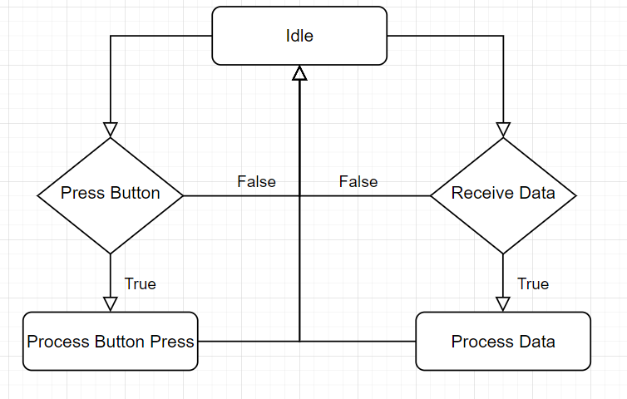

Hình 4. 3 Lưu đồ giải thuật GUI tổng quát

### Hình GUI:

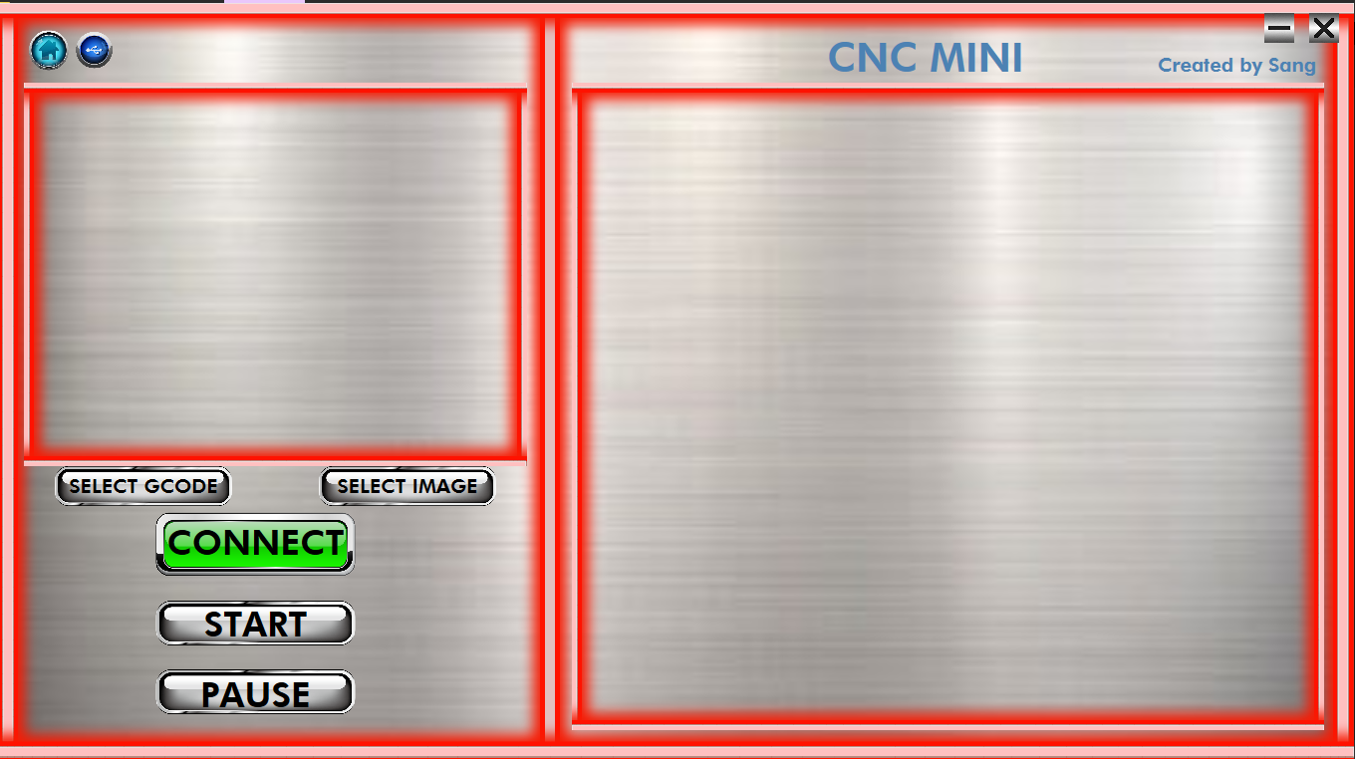

Hình 4. 4 Hình GUI

# KẾT QUẢ

## Đề tài đã làm được gì

Vì thời gian có hạn nên chỉ có thể làm được những yêu cầu như sau:

* Sử dụng phần mềm Inkscape để tạo Gcode từ ảnh.
* Lập trình được GUI có thể gửi nhận dữ liệu với mô hình máy phay CNC thông qua giao tiếp USB.
* Sử dụng PID cho ba trục để đưa động cơ phay tới vị trí mong muốn với sai số là 0.1mm.
* Thiết lập được khung thông tin truyền có báo lỗi khung.
* Máy phay CNC có thể tự về điểm gốc khi nhấn nút HOME trên GUI.

## Đề tài chưa làm được gì

* Máy phay CNC chưa thể phay theo Gcode.
* Chưa làm được một PCB hoàn chỉnh.

## Một số hình ảnh của mô hình

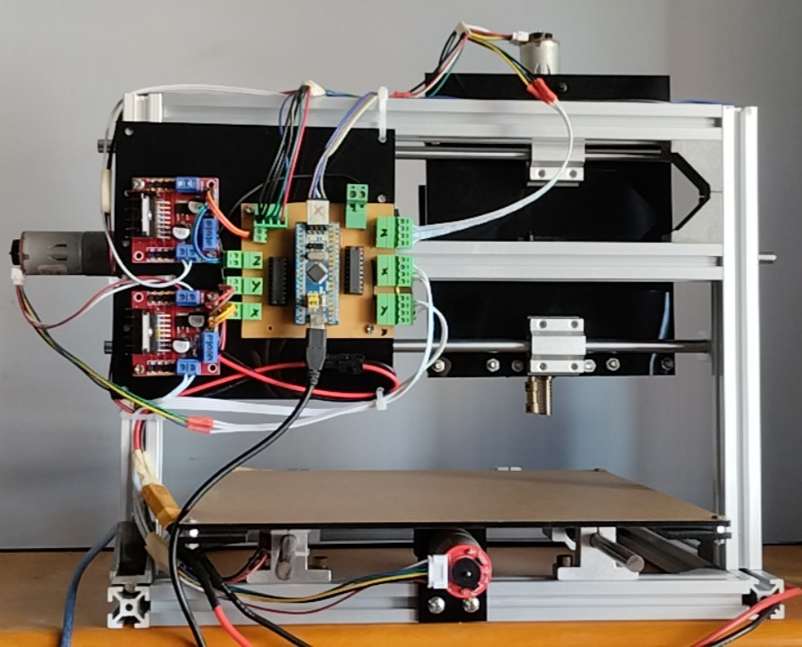

Hình 5. 1 Mặt sau mô hình máy phay CNC

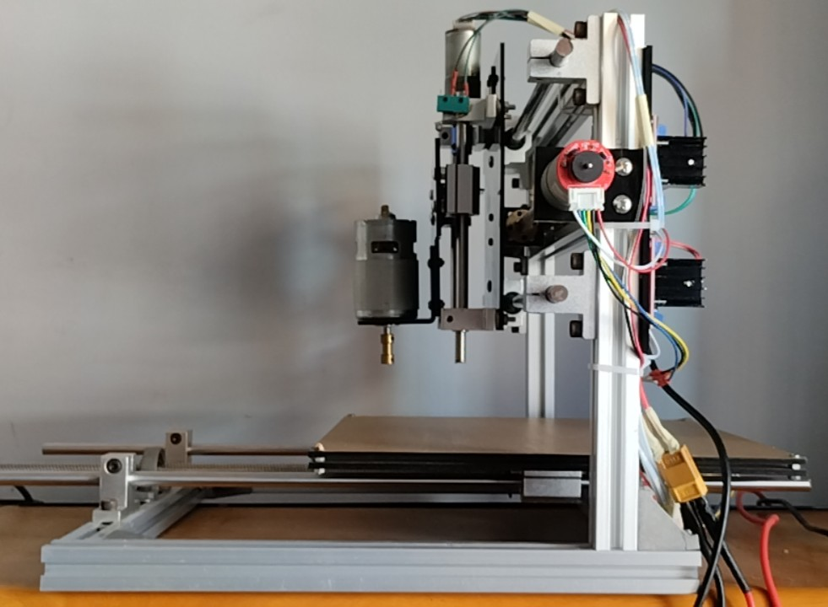

Hình 5. 2 Mặt bên mô hình máy phay CNC

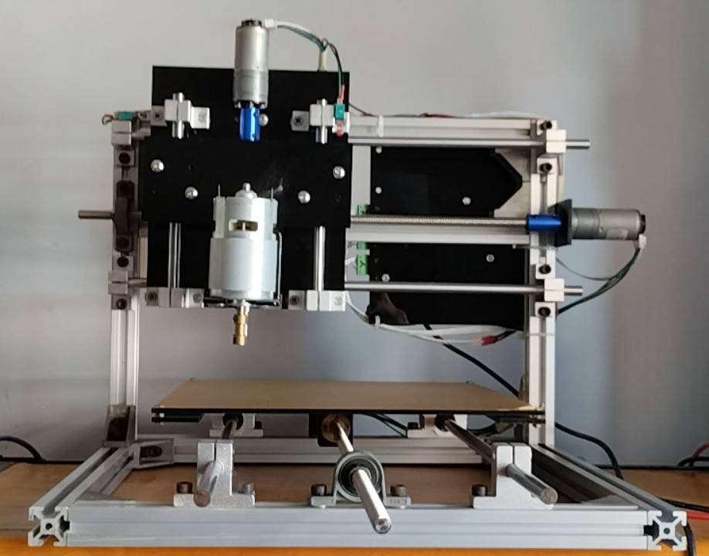

Hình 5. 3 Mặt trước mô hình máy phay CNC

## Một số hình ảnh của GUI

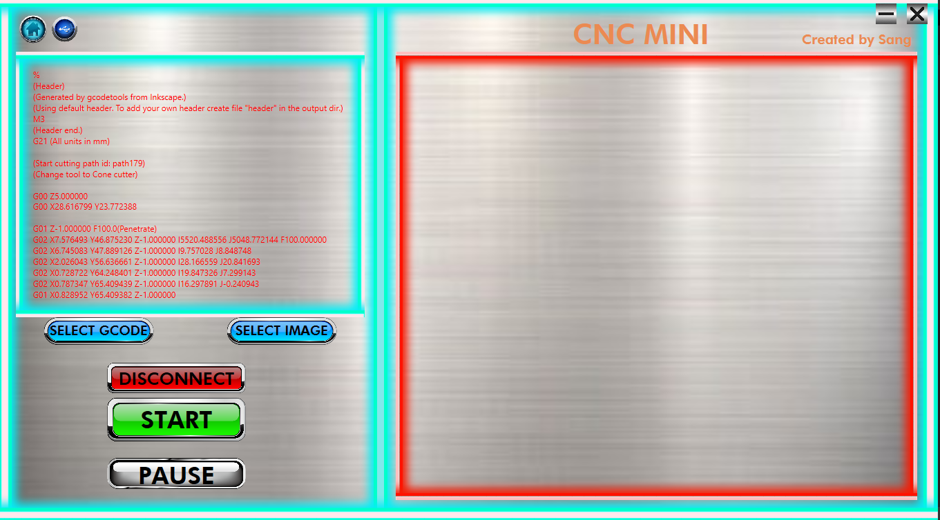

Hình 5. 4 Kết nối và chọn Gcode

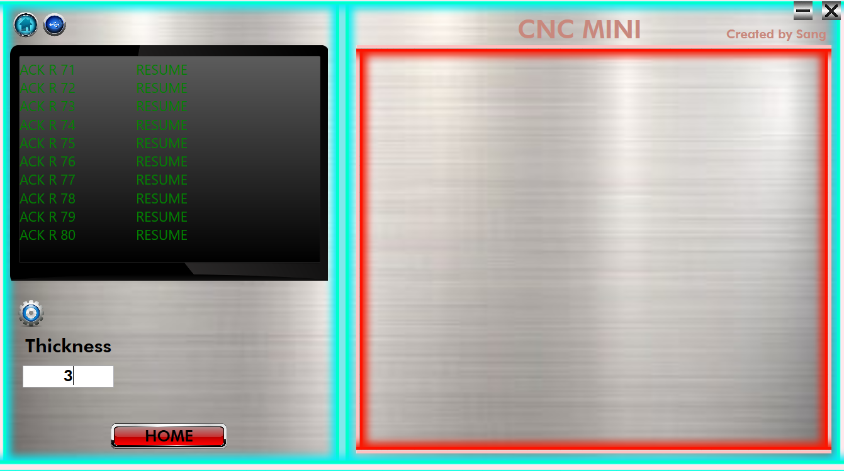

Hình 5. 5 Gửi Gcode và nhận khung thông tin

## Một số video chạy mô hình

### Video tạo Gcode từ ảnh: